INDICAÇÃO Nº 1333/2021

Sugere ao Poder Executivo Municipal e ao setor competente para que realize operação tapa buraco e calçamento na Rua do Carvão próximo ao número 710, no bairro Jardim Perola, neste município.

Excelentíssimo Senhor Prefeito Municipal,

Nos termos do Art. 108 do Regimento Interno desta Casa de Leis, dirijo-me a Vossa Excelência para sugerir que, por intermédio do Setor competente, seja realizada a operação tapa buraco e calçamento na Rua do Carvão, próximo ao número 710, no bairro Jardim Perola, um dos pontos mais críticos e ainda roçando o mato e removendo

Justificativa:

Conforme visita realizada “in loco”, pôde constatar o estado de degradação da referida via pública, fato este que prejudica as condições de tráfego e potencializa a ocorrência de acidentes, bem como o surgimento de avarias nos veículos automotores que por esta via diariamente trafegam e perigo principalmente aos pedestres.

Plenário “Dr. Tancredo Neves”, em 08 de abril de 2021.

VALMIR ALCÂNTARA DE OLIVEIRA
“Careca do Esporte”
-Vereador-
INDICAÇÃO Nº 1333/2021 - PÁGINA 02
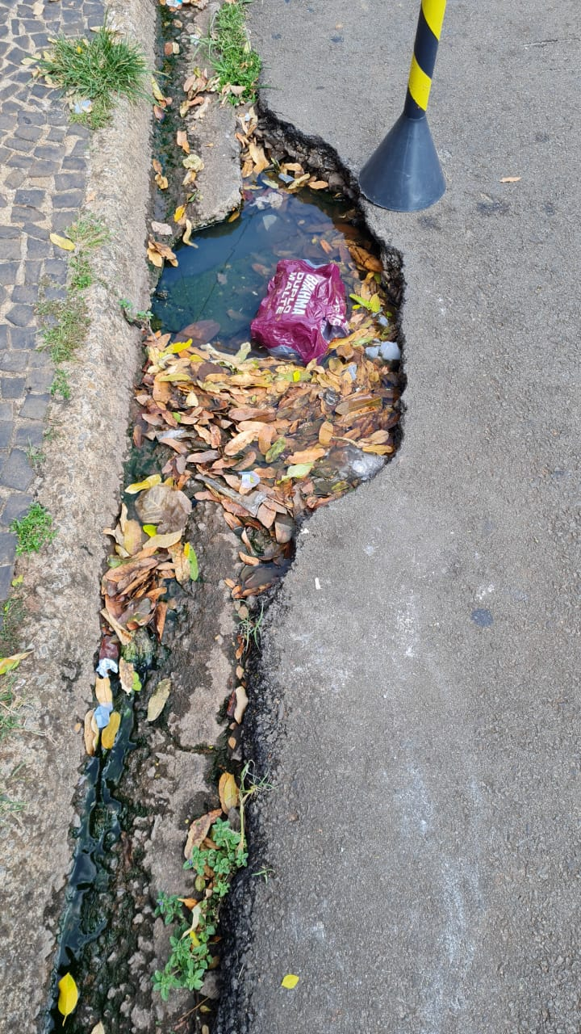
INDICAÇÃO Nº 1333/2021 - PÁGINA 03
